令和７年度 市民バレーボール大会

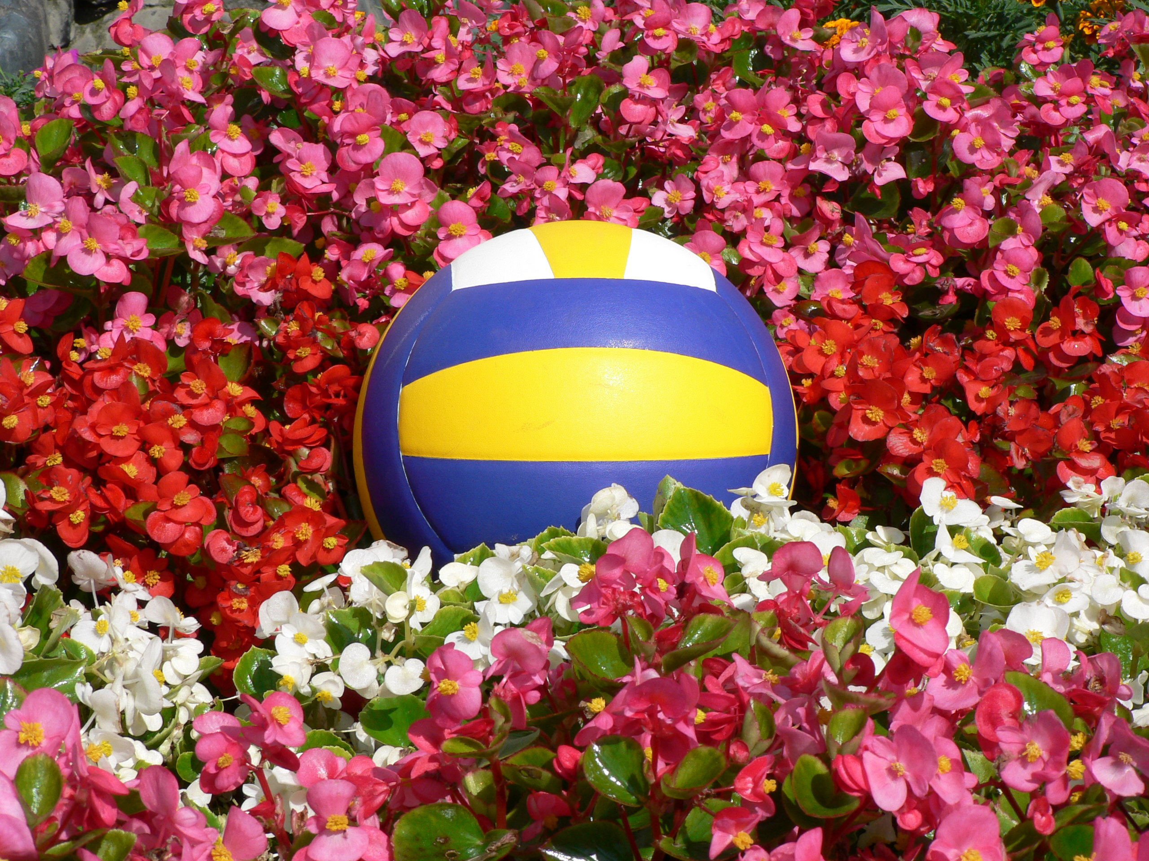

日時：令和7年9月7日 9：00～
場所：島松体育館
主催：恵庭バレーボール協会

令和７年度 市民バレーボール大会要項
2008
2008

１．主 催 恵庭バレーボール協会
２．期 日 令和 ７年 ９月 ７日（日）
３．会 場 島松体育館（恵庭市南島松389番地3）
☎（０１２３）３６－５６５８
４．日 程
８：３０ 開場
９：００ 開会式
９：３０～ 試合開始
１５：００ 大会終了
※試合進行によっては日程に変更が生じる場合があります。
５．参加資格 市内に居住または通勤・通がしている中学生以上の方及び恵庭市バレーボール協会に登録している選手で構成した男女混成又は女子６名以上のチーム
６．競技種目 男女混成6人制
７．競技規則 ・２０２５年度日本バレーボール協会6人制競技規則及び競技要綱に準ずる。
・ネットの高さ ２．１５ｍ
・使用球 ＪＶＡ認定球（カラー５号球）
・服装 自由（背番号不要）
・サーブ ジャンプサーブ禁止
・男性選手 コート内２名以内とする。
両足底が床から離れての
（ジャンプ）アタックヒット禁止
・選手交代 回数制限なし
８．試合形式 ・予選 １S又は２Sマッチ（２５点先取制）
※参加チーム数により変動
・決勝 予選上位2チームによる決勝戦
（３Sマッチ（１・２Sは２５点先取制・
３S目は１５点先取制））
９． １チーム ３，０００円（当日徴収）
10．表彰規定 優勝、準優勝まで表彰します
11．その他 試合球は対戦チーム同士で提供する。
審判等は試合のないチームで行う。
試合間のインターバルは最大15分とする。
怪我、保険加入等は自己責任とする。

参加チーム（８チーム）
予選グループ戦
・１セットマッチ25点先取制
・勝利数が並んだ場合は総得点の多いチームを上位とする。（同点の場合はくじ引き）
Ａグループ
チーム名 |  | １ | ２ | ３ | ４ | 総得点 | 順位
１
２
３
４
Bグループ
チーム名 |  | １ | ２ | ３ | ４ | 総得点 | 順位
１
２
３
４
決勝戦
・各グループ1位のチームにて行う。
・３セットマッチ25点先取制（3セット目は15点先取制）
Aグループ１位 | ―  ―  ― | Bグループ１位

試合順 | 予定時間 | Aコート  （ ）は審判 | Bコート  （ ）は審判
第１試合 | 9時３０分 | １ VS ２ （３・４） | １ VS ２ （３・４）
第2試合 | １０時１０分 | ３ VS ４ （１・２） | ３ VS ４ （１・２）
第３試合 | １０時５０分 | １ VS ３ （２・４） | １ VS ３ （２・４）
第４試合 | １１時３０分 | ２ VS ４ （１・３） | ２ VS ４ （１・３）
第５試合 | １２時１０分 | １ VS ４ （２・３） | １ VS ４ （２・３）
第６試合 | １２時５０分 | ２ VS ３ （１・４） | ２ VS ３ （１・４）
決勝 | １３時３０分 | A１位 VS B１位 （敗戦各チーム１名）

